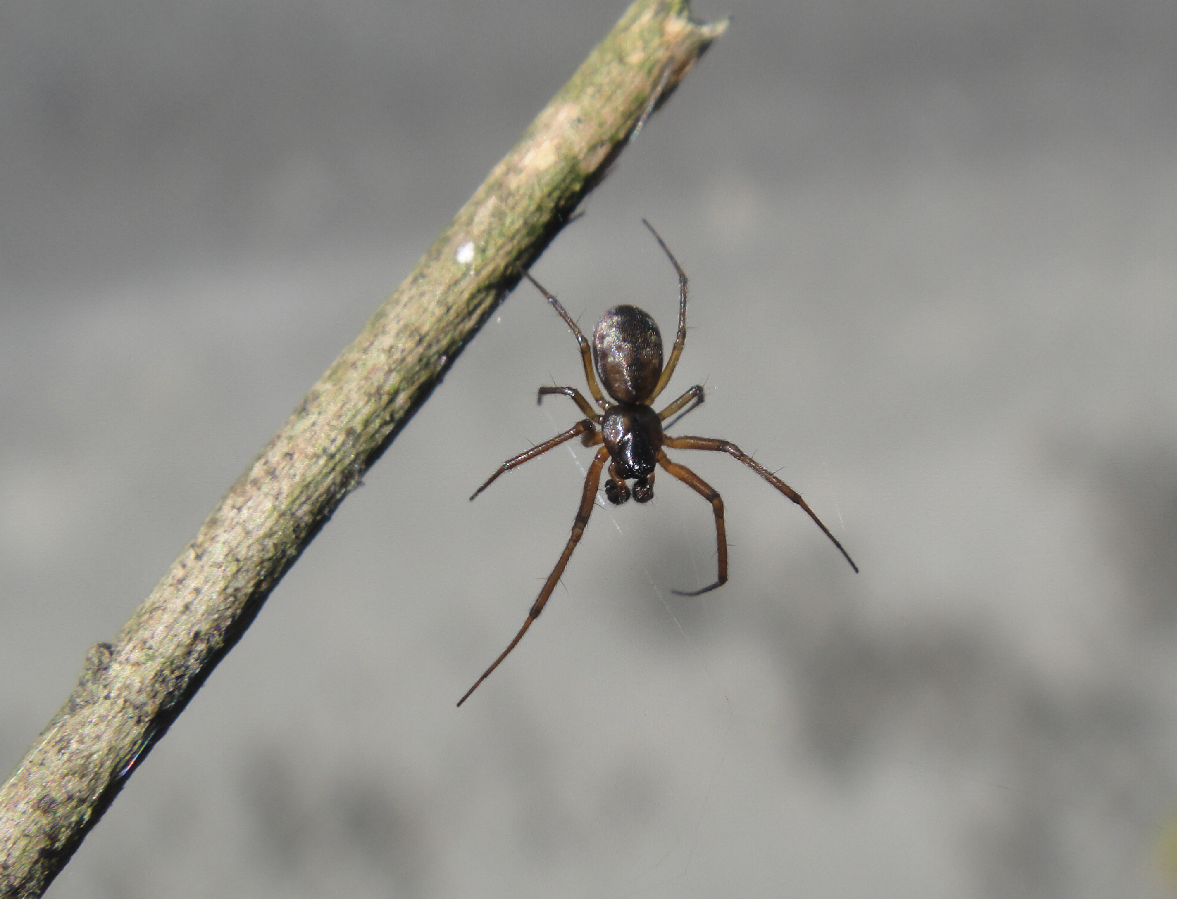
食蟲瘤胸蛛
科 別：蜘蛛目皿蛛科瘤胸蛛屬
拉丁學名：Ummeliata insecticeps Boes.et Str., 1906
英 文 名：
四縣腔名：食蟲瘤胸蜘蛛(siit cung liu hiúng dí dú)
海陸腔名：食蟲瘤胸蜘蛛(shịt chung liu hiùng dì dù)
六堆地區名：食蟲瘤胸蜘蛛(siit cung liu hiúng dí dú)

